МБОУ ТЭЛ Арефьева Елена Николаевна
г. Новороссийск
Внеклассное мероприятие «Математика в Зазеркалье»
(по мотивам произведений Льюиса Кэррола «Алиса в Зазеркалье» и «Алиса в стране чудес»)
Цель:
повышение мотивации к изучению математики, развитие познавательной активности учащихся.
Задачи:
Образовательные: расширить математический кругозор; повысить интерес к изучению математики;
Развивающие: развивать логическое мышление;
Воспитательные: развивать навыки коллективной работы, взаимоуважение и культуру поведения.
Оборудование и материалы:
Компьютер, мультимедийный проектор, экран, презентация, расчерченная на полу шахматная доска, карта для команд (см. далее), раздаточный материал с заданиями.
Ссылка на материалы к мероприятию
https://drive.google.com/file/d/0B6dk_YIl37drQjVzYU4zaWxucFE/view
Герои: Алиса, Чеширский кот, Шляпник, Труляля, Траляля, Белая королева, Черная королева (*Комментарий: роли героев играли старшеклассники)
Ход мероприятия:
Ведущий:
Здравствуйте! Рада вас приветствовать в этом зале на нашей уже ставшей традиционной математической битве.
Сегодня я приглашаю вас окунуться в мир Льюиса Кэррола и его Зазеркалье, а проводником туда будет главная героиня этой истории – Алиса.

Алиса: «Весь этот мир — шахматы (если только, конечно, это можно назвать миром). Это одна большая-пребольшая партия, каждый из нас в разные периоды жизни становится пешкой или слоном, конем или ладьей, королем или королевой. Можно все время быть пешкой, а можно попробовать стать королевой.
Сегодня я хочу показать вам другой мир, в котором мне однажды удалось побывать. А началось все так…
Фрагмент 1 (начало, как Алиса попадает в Зазеркалье)
Ведущий:
Итак, сегодня в шахматной партии встречаются команды
7 «А», 7 «Б», 7 «В» и 8 «А» класса. Для начала игры вы должны занять свое место на шахматной доске. Для этого необходимо как можно быстрее и правильнее отгадать кроссворд. Не забывайте, что мы в волшебном Зазеркалье! Поэтому я выдаю вам зеркало, оно поможет вам.
*Комментарий: играет четное число команд, одна половина за белых, другая – за черных.
Игровое поле:
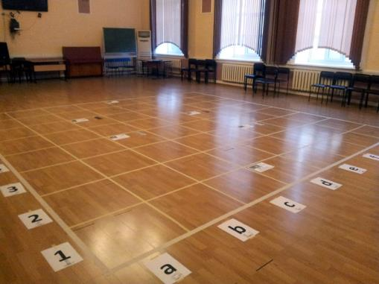
1 задание. Зеркальный кроссворд ( 5 минут)
*Комментарий: слова записываются в желтой части вниз или вправо, в желтой – вверх или влево.
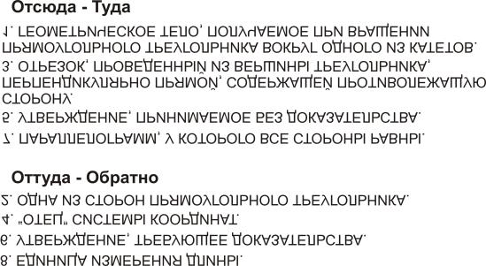
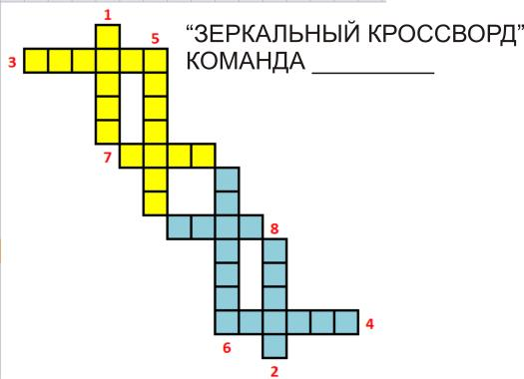
Ведущий:
На нашей доске вас ждет много приключений и встреч. Представляю вам: Шляпник – «Есть страна, которую не отыскать на Земле, говорят чтобы выжить там, нужно быть безумным как Шляпник, это собственно я и есть.» - он играет за черных и ходит конем, Чеширский кот «Понимать меня необязательно. Обязательно любить и кормить вовремя.»– он играет за белых и ходит конем, Труляля и Траляля («Задом наперед, совсем наоборот») – всегда дерутся, Труляля играет за белых, Траляля за черных – они ходит слоном. И, разрешите представить Королевы – Черная «Если не знаешь, что сказать, говори по-французски!» и Белая – «Пока думаешь – делай реверанс, это экономит время!»
Комментарий: герои представляются и встают на свою клетку доски.
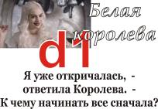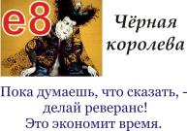
Шляпник и Чеширский кот ходят конем, Тру и Тра слоном, ну, а королевы ходят куда хотят!
*Комментарий: расставленные фигуры ходить не могут, но могут нападать на противника, исходя из своего расположения; ход могут выполнять только команды, причем статус фигуры в течение игры меняется.
Вы должны выбрать начальную клетку для своей партии. Сейчас вы ПЕШКИ. Внимание! Вы не должны попасть под удар противоположных фигур, по всем правилам шахматной игры. Вы должны выбрать 2 человек, которые будут отвечать за ситуацию на доске.
(команды выбирают клетку пешки)
*Комментарий: для предотвращения неудобной расстановки можно поставить команды сразу в более удобные клетки (например, b2); чтобы на доске не было слишком много народу, командам лучше выдать бумажные фигуры. Также для упрощения фигуры героев-помощников можно не размещать на доске, так команды будут играть просто против друг друга.

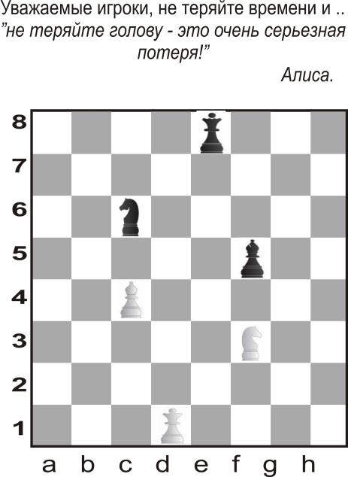

Алиса:
Вот вы и пешки! Вообще, Зазеркалье очень странный мир, самая первая странность для меня были книги. Вот послушайте….
Фрагмент 2 (Алиса читает стих про Бармоглота)
Алиса:
Странные стишки, вы согласны? На самом деле там был еще один стих. Я никому о нем не рассказала, так как вообще ничего не поняла, надеюсь, вы мне поможете.
Задание 2 Задача стих (5 мин)
Задача – стих
Команда _____

Роскошно липа расцветала.
Под ней червяк завёлся малый
Да вверх пополз во всю он мочь-
Четыре локтя делал в ночь,
Но днём сослепу полз обратно
Он на два локтя аккуратно.
Трудился наш червяк отважный.
И вот итог работы важной,
Награда девяти ночей:
Он на верхушке липы сей.
-Теперь, мой друг, поведай ты,
Какой та липа высоты?
Ответ: 20
*Комментарий: команды делают ход пешкой и становятся конями, порядок хода определяется скоростью и правильностью решения, если команда не справилась с заданием, то остается на месте.
Игра со зрителями (Алиса, ребусы)
Алиса: В Зазеркалье я встретила очень много ужасно забавных существ. И я хочу вас с ними познакомить. Вот – Сумасшедший шляпник и Чеширский кот, мы с ними подружились.
Фрагмент (Шляпник и Чешир)
Алиса:
Привет, Шляпник! Как ты поживаешь?
Шляпник:
Смотрит на часы…Время чая, пора пить чай…
Ведущий:
Нет, Шляпник, думаю, мы проведем время с большей пользой.
Шляпник:
Провести время?! Ишь чего захотели! Время не проведешь! Да и не любит он этого! Вы бы лучше постарались с ним подружиться – вот тогда бы ваше дело было… в шляпе!
Алиса:
Котик, а ты что скажешь? Тебя я тоже рада снова встретить!
Чешир: Эх, Шляпник, как жаль, что ты Сумасшедший. Все в этом мире сумасшедшие. Встретить бы кого – нибудь разумного для разнообразия.
Ведущий: Но, Кот, ты не прав. Наши команды вот очень разумные. А вы знаете, почему Шляпника называли сумасшедшим?
Алиса:
Я знаю. Дело в том, что раньше, при изготовлении фетровых шляп фетр обрабатывали ртутью, испарения которой очень вредны и разрушительно действуют на человеческую психику. Поэтому у многих шляпников наступали психические расстройства.
Чешир смеется.
Ведущий:
Я и не знала, что чеширские коты всегда улыбаются. По правде говоря, я вообще не знала, что коты умеют улыбаться. Нельзя в это поверить, это невозможно.
Чешир:
Просто у тебя мало опыта. В твоем возрасте моя знакомая королева уделяла этому полчаса каждый день! В иные дни она успевала поверить в десяток невозможностей до завтрака!
Задание 3. Невозможное время.
- Пустив в одно и то же время двое часов, я обнаружил, что одни из них отстают на 2 минуты в час, а другие спешат на 1 минуту в час. Когда вновь я посмотрел на часы, то увидел, что спешившие часы ушли по сравнению с отставшими на 1 час вперед.
Сколько времени шли часы?
- Если ученики идут от школы до музея пешком, а возвращаются на автобусе, то весь путь занимает 2 часа 15 минут. Если же они едут на автобусе туда и обратно, то дорога занимает 1 час. А сколько времени понадобиться школьникам, если они туда и обратно пойдут пешком?
- Который сейчас час, если до конца суток осталось втрое меньше того времени, которое прошло от их начала?
Ответы: 1) 20 часов 2) 3, 5 часа 3) 18.00
*Комментарий: команды делают ход конем и становятся слонами, порядок хода определяется скоростью и правильностью решения большего количества задач, если команда не справилась с заданием (не решила ни одной задачи), то остается на месте.

Игра со зрителями (Чешир и Шляпник, задачи)
Алиса:
Но самыми чудесатыми были Труляля и Траляля, страннее их я не встречала никого и никогда.
Фрагмент 4 (Тру и Тра)
Ведущий: Труляля и Траляля являются тем, что геометры называют "энантиоморфами", то есть зеркальными отображениями друг друга.
Труляля и Траляля: "Задом наперед, совсем наоборот!"
Тру: Может вздуем друг дружку?
Тра: Подеремся часов до шести, а потом пообедаем.
Ведущий: Какой пример вы подаете? Вам больше заняться нечем?
Тру: Я знаю, о чем вы думаете, но это не так! Ни в коем разе!
Тра: Если бы это было так, это было бы еще ничего, а если бы ничего, оно бы так и было, но так как это не так, так оно и не этак! Такова логика вещей!
Труляля и Траляля: "Задом наперед, совсем наоборот!"

Задание 4. Геометрическая задача
Тремя прямыми линиями разрезать поверхность стола так, чтобы каждая чашка находилась в отдельной части.
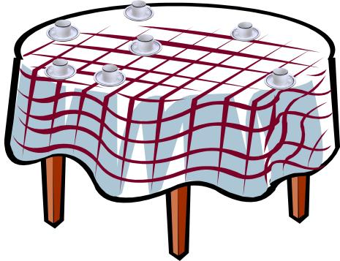
*Комментарий: команды делают ход слоном и становятся претендентами в королевы, порядок хода определяется скоростью и правильностью решения, если команда не справилась с заданием, то остается на месте.
Игра со зрителями (Тру и Тра, математические перевертыши)
Ведущий:
Вот мы и добрались до последнего хода. Ход Королевой.
Алиса:
Ой, мне так понравилось быть Королевой, правда пришлось сдавать экзамены, Зазеркальные Королевы очень любят давать советы и всему учить.
Черная:
Они не будут Королевой, пока не сдадут экзамена на Королеву! И чем скорее мы начнем – тем лучше! Начать уже надо было завтра, а сегодня уже послезавтра, мы опаздываем!
Белая:
А, ну-ка, выпрямитесь, не крутите пальцами, совсем не знают никаких манер! Здравствуй, Алиса! Ты выглядишь не так как завтра, а совсем наоборот!
Фрагмент 5 (Встреча с королевами)
Черная:
Вот. Все надо делать быстрее! И думать. Как по-вашему, нужен кому нибудь ребенок, который не думает? Даже в шутке должна быть какая-то мысль, а ребенок сам по себе уже не шутка!
Белая:
Они хоть арифметику знают? Сколько будет, если разделить буханку хлеба на нож?....Бутерброд будет! Совсем ничего не знают!
Ведущий:
Ну, зачем вы так говорите, Ваши Величества! Это совсем не правда и сейчас мы в этом убедимся!

Задание 5. Задача на движение (5 минут)
Если человек бежит первую половину пути в два раза быстрее Бармоглота, а вторую – в два раза медленнее, то кто из них первый финиширует? На какую часть пути первый опередит второго?
Ответ: Бармоглот на 1/8 часть
Правильно ответившие команды становятся Королевой.
Подведение итогов партии.

Источники информации
http://znanija.com/

